**PENDIDIKAN KESEHATAN TENTANG DIET PADA LANSIA**

**DENGAN PENYAKIT ASAM URAT DI WILAYAH KERJA**

**PUSKESMAS RAWASARI DI KOTA JAMBI**

**KARYA TULIS ILMIAH**

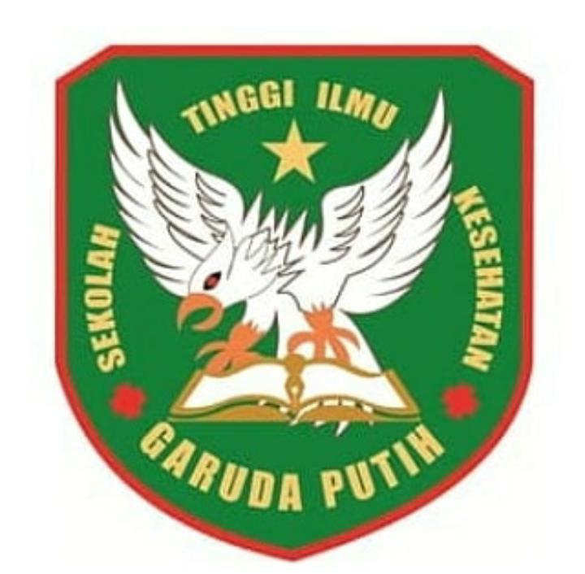

**DISUSUN OLEH :**

**AYU NATASYA DWITA**

**NIM: 2018.19.1482**

**SEKOLAH TINGGI ILMU KESEHATAN GARUDA PUTIH JAMBI**

**PROGRAM STUDI D – III KEPERAWATAN**

**TAHUN 2021**

# PENDIDIKAN KESEHATAN TENTANG DIET PADA LANSIA

# DENGAN PENYAKIT ASAM URAT DI WILAYAH KERJA

# PUSKESMAS RAWASARI DI KOTA JAMBI

**KARYA TULIS ILMIAH**

Diajukan Sebagai Salah Satu Syarat Dalam Menyelesaikan Pendidikan

Diploma III Keperawatan



**DISUSUN OLEH :**

**AYU NATASYA DWITA**

**NIM: 2018.19.1482**

**SEKOLAH TINGGI ILMU KESEHATAN GARUDA PUTIH JAMBI**

**PROGRAM STUDI D – III KEPERAWATAN**

**TAHUN 2021**